**II. GỢI Ý TỔ CHỨC CÁC HOẠT ĐỘNG THỰC HÀNH VÀ TRẢI NGHIỆM**

**1. Thực hành đo góc trong thực tiễn bằng thước đo góc**



**a) Nhiệm vụ:** *Tìm số đo góc trong ba tình huống thực tế sau:*

*Tình huống 1:*  Có một chiếc bảng treo trên tường nhưng cạnh đáy dưới của bảng nằm trên mặt sàn lớp học. Tìm số đo của góc trong Hình 7 và Hình 8 bằng cách sử dụng thước đo góc  (*Hình 9)* hoặc thước đo góc  (*Hình 10)*, biết điểm gốc  ở trên mặt sàn lớp học.

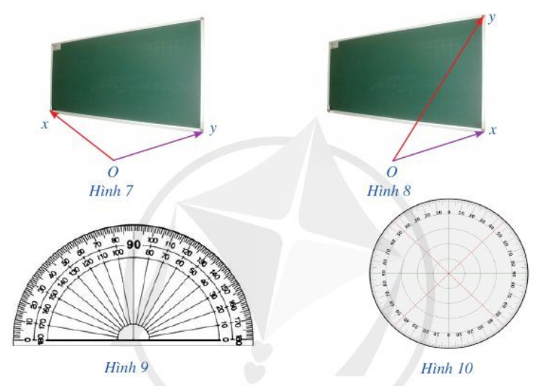

*Tình huống 2:* Câu hỏi tương tự như trong *Tình huống 1* nhưng chiếc bảng treo trên tường có cạnh đáy dưới song song với mặt sàn lớp học và điểm gốc  ở trên mặt sàn lớp học.

*Tình huống 3:* Câu hỏi tương tự như trong *Tình huống 2* nhưng điểm gốc  cách mặt sàn lớp học là 110 cm.

**b) Trình bày ý tưởng**

*Đối với tình huống 1:*

- Thước đo góc cần đặt như thế nào để xác định được tia của góc  trong *Hình 7*?

Sau khi đặt thước đo góc như vậy thì tia  của góc  trong *Hình 7* được xác định như thế nào?

- Thước đo góc cần đặt như thế nào để xác định được tia của góc  trong *Hình 8*?

Sau khi đặt thước đo góc như vậy thì tia  của góc  trong *Hình 8* được xác định như thế nào?

*Đối với tình huống 2:* Các bước thực hiện tương tự như trong *Tình huống 1.*

*Đối với tình huống 3:* Liên hệ với các bước trong *Tình huống 2* để đưa ra cách đo.

**c) Báo cáo kết quả**

Trình bày các bước đo góc theo ý tưởng đã nêu.

Hoàn thành bảng thống kê sau với đơn vị đo là độ (sau khi làm tròn đến hàng đơn vị).

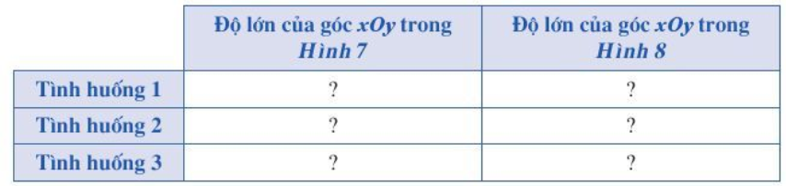

**2. Tạo dựng và thực hành đo góc bằng dụng cụ có gắn tia chiếu laze**

**a) Phần chuẩn bị**

Học sinh được chia theo nhóm. Các nhóm chuẩn bị thiết bị và trao đổi, thảo luận.

**+** Chuẩn bị (*Hình 11*): đèn chiếu laze, pin, công tắc, thước đo góc , que kem, que gỗ tròn, bìa cát tông.

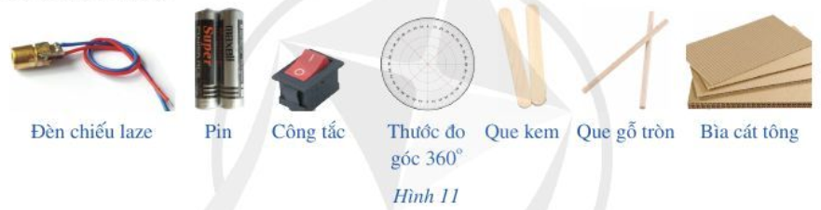

+ Xác định rõ nhiệm vụ của nhóm và từng nhiệm vụ thành phần.

+ Phân công nhiệm vụ cho các thành viên trong nhóm.

+ Xác định thời gian hoàn thành từng nhiệm vụ thành phần và nhiệm vụ chung.

**b) Phần thực hiện**

Thực hiện tạo dựng dụng cụ đo góc có gắn tia chiếu laze.

